HIGH CONCEPT DOCMENT

工具人大冒險

Errand Boy’s Big Adventure

**A Game Concept Statement (two to three sentences)**

一款工具人死心蹋地保護公主的2D橫向動作冒險遊戲。

**Expanded Game Concept (two to three paragraphs)**

玩家需要控制遊戲的角色工具人進行遊玩，工具人可以再遊戲過程中收集各種隨機道具來增強自己，來替公主解決各種難題及襲擊，以保護她的安全。同時，公主由於養尊處優的慣習，對人及其處理問題的方式有特殊的品味，若工具人的處理方式不當，公主可能會因為不喜歡而降低好感度（例：突然要求救十分難救的貓咪，或在危急時突然跟妳要錢買新衣）。遊戲的目的在於透過一般2D冒險與跑酷遊戲的機制，卻客者角度的鏡頭，來令玩家於生存冒險的困難及大小姐的任性間，體驗工具人的卑微與苦楚）。

**Premise and Game Goals**

公主是一個生長在優渥家庭裡的漂亮女孩，從小就被家人及朋友溺愛，養成了茶來伸手飯來張口的性格，認為別人幫助自己是理所當然，讓自己成為一個無法獨立生存的人。遊戲的目的在於透過一般2D冒險與跑酷遊戲的機制，卻以客者角度的鏡頭，來令玩家於生存冒險的困難及大小姐的任性間，體驗工具人的卑微與苦楚。

**Game Information (genre, type, style) and Story Synopsis**

遊戲類型為動作冒險類2D橫向卷軸遊戲。

工具人A，一名連名字都無人知曉勤勤懇懇的上班族，每日都在公司兩點一綫，過著相當簡單無趣的生活，不過這平靜的日常在今天被打破了，一位被人稱爲公主的女生來到了他的身邊，工具人小A的大冒險就這麽開始了。是順利將公主護送到終點，還是被嫌棄到死，就看你了！

**Financial, License / Brand Analysis**

無預算，遊戲使用免費授權的Unity遊戲引擎，素材使用免費素材。

**Target Platform and Audience (who the game is aimed at)**

目標平臺：PC

主要面向對象：對工具人能夠產生共鳴的大學生及社會人，熱愛平臺類遊戲，喜歡2d畫風動作冒險類的玩家。

**Competitor’s Analysis**

None

**Key Game Features**

貼合社會現象的題材，代入感極強的隨機事件。

**Game Structure**

玩家控制角色和場景中的物件進行互動來滿足公主的需求，或者躲避場景中的危險，畫面不斷移動，直至到達終點。

**Team**

鄧鵬宇 台科資工四 A10515003

莊智崴 師大科技107 40371106H

鄭廷暉 師大社教108 40402026E

曾靖尹 師大圖傳107 40472901H

張宗芸 師大圖傳107 40472902H

**Concept Summary and Proof of Concept**

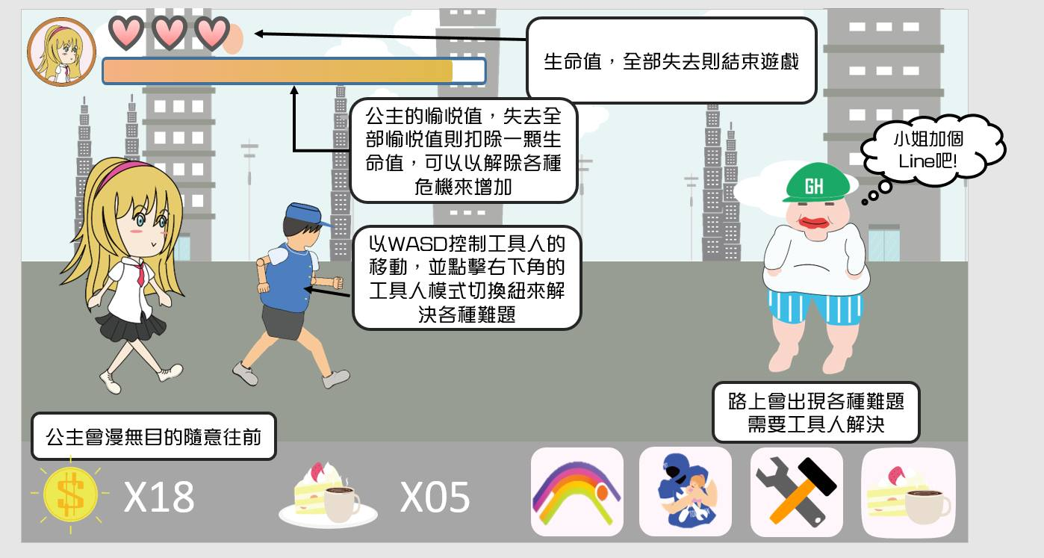

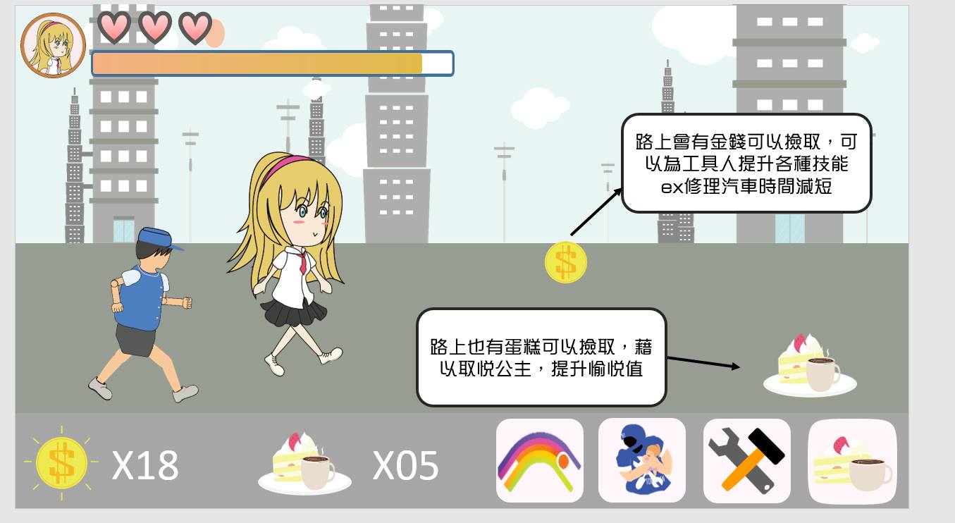

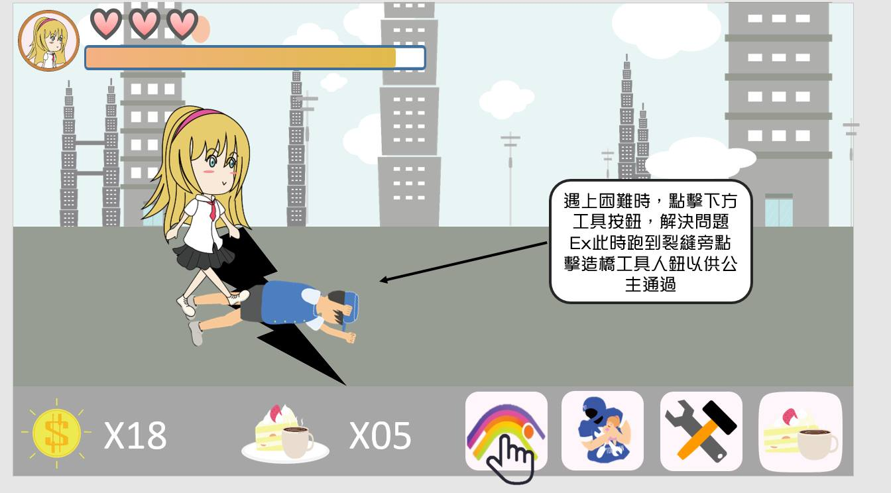图片包含 文字, 白板

已生成极高可信度的说明图片包含 文字, 白板

已生成极高可信度的说明